UDHËZIM
Nr. 24, datë 6.11.2025

PËR DISA SHTESA DHE NJË NDRYSHIM NË UDHËZIMIN E PËRGJITHSHËM NR. 26, DATË 8.9.2023, “PËR TATIMIN MBI TË ARDHURAT”, TË NDRYSHUAR

Në mbështetje të nenit 102, pika 4, të Kushtetutës së Republikës së Shqipërisë, si dhe në zbatim të pikës 2, të nenit 70, të ligjit nr. 29, datë 30.3.2023, “Për tatimin mbi të ardhurat’’, të ndryshuar, ministri i Financave

UDHËZON:

Në udhëzimin e përgjithshëm të ministrit të Financave, nr. 26, datë 8.9.2023, “Për tatimin mbi të ardhurat”, të ndryshuar, bëhen shtesat dhe ndryshimi, si më poshtë vijon:
1. Në pikën 24.6, bëhen shtesat me përmbajtje si vijon:
Në krye të paragrafit të parë, shtohet togfjalëshi “Shembulli 1.”;
Në fund të shembullit 1, shtohen shembujt me përmbajtje si vijon:
“Shembull 2. Individi “C” gjatë vitit 2025 rezulton i punësuar vetëm në muajin maj dhe paga bruto që ka marrë në këtë muaj është 500,000 lekë. I punësuari ka një fëmijë në ngarkim të tij në moshën 10 vjeç dhe ka të ardhurat më të larta në familje, nuk ka aplikuar për zbritje si kontribut në ndonjë fond pensioni privat, por ndërkohë ka nënshkruar Deklaratën e Statusit Personal.
a) Tatimi mbi të ardhurat personale nga punësimi i llogaritur dhe paguar në listëpagesën mujore
Të ardhurat e tatueshme – zbritjet e parashikuara në nenin 22, të ligjit = Baza e tatueshme e të ardhurës nga punësimi të individit në muajin maj:
500,000 lekë – 30,000 lekë = 470,000 lekë
Tatimi mbi të ardhurat personale nga punësimi = (170,000 lekë * 13%) + [(470,000 lekë – 170,000 lekë) * 23%] = 22,100 lekë + 69,000 lekë= 91,100 lekë
b) Tatimi mbi të ardhurat nga punësimi i llogaritur mbi të ardhurat vjetore
Në kushtet që individi nuk ka të ardhura të tjera përveçse të ardhurës nga punësimi, ky individ nuk ka detyrim ligjor për të deklaruar Deklaratën Vjetore të të Ardhurave Personale (DVAP), sipas përcaktimeve ligjore në fuqi. Megjithatë, nëse ky individ zgjedh dhe deklaron DVAP, ku të ardhurat vjetore nga punësimi janë 500,000 lekë, atëherë zbritja nga baza e tatueshme do të jetë e gjithë shuma prej 500,000 lekësh.
Sipas nenit 22, të ligjit nr. 29/2023 për pagat vjetore deri në 600,000 lekë, lejohet një zbritje deri në 600,000 lekë nga baza vjetore, si dhe një kompensim prej 48,000 lekësh për fëmijën në ngarkim të tij, por në çdo rast baza tatimore nuk mund të jetë më e vogël se zero lekë. Në rastet kur diferenca midis të ardhurave vjetore të tatueshme dhe shumës totale të kompensimeve dhe zbritjeve është negative, baza tatimore vjetore konsiderohet të jetë zero. Në rastin konkret diferenca ndërmjet të ardhurës vjetore të tatueshme nga punësimi me shumën totale të zbritjeve rezulton negative prej -148,000 lekësh [500,000 lekë – (600,000 lekë + 48,000 lekë)], prandaj në këtë rast baza e tatueshme do të konsiderohet 0 lekë dhe detyrimi tatimor rrjedhimisht është 0 lekë.
c) Deklarata vjetore DVAP rezulton me tatim të mbipaguar:
Nëse individi zgjedh të deklarojë DVAP atëherë tatimi i paguar në listëpagesën e muajit Maj, do t’i rimbursohet. Konkretisht administrata tatimore duhet të rimbursojë individin me diferencën ndërmjet tatimit të paguar me tatimin e llogaritur në DVAP = 91,100 lekë – 0 lekë = 91,100 lekë rimbursim për vlerën e mbipaguar nga tatimi mbi të ardhurat personale nga punësimi.
Shembull 3. Individi “D” i dypunësuar në kompaninë “X” dhe kompaninë “Z” gjatë secilit muaj të vitit 2025 ka përfituar të ardhura nga punësimi në nivelin e pagës minimale nga të dy punëdhënësit. Individi i punësuar nuk ka fëmijë në ngarkim të tij, ka dorëzuar Deklaratën e Statusit Personal pranë kompanisë “X” dhe, gjithashtu, nuk ka zbritje të përfituar nga zbritjet për kontribut në ndonjë fond pensioni privat.
a) Tatimi mbi të ardhurat personale nga punësimi i llogaritur dhe paguar në listëpagesën mujore
Të dyja kompanitë do të deklarojnë në listëpagesat mujore përkatëse të ardhurat nga punësimi të individit, konkretisht:
- Kompania “X”, e cila ka të shenjuar dhe plotësuar deklaratën e statusit personal, në listëpagesë do të deklarojë të ardhurën nga punësimi prej 40,000 lekësh që individi përfiton, ndërkohë zbritet nga baza e tatueshme e gjithë paga prej 40,000 lekë sipas nenit 22, të ligjit nr. 29/2023, për pagat mujore deri në 50,000 lekë. Tatimi mujor i llogaritur për të ardhurën nga punësimi në kompaninë “X” është 0 lekë pasi baza e tatueshme rezulton 0 lekë [(40,000 lekë – 50,000 lekë)<0, prandaj llogaritet 0 lekë];
- Kompania “Z”, deklaron të ardhurën e tatueshme prej 40,000 lekë, dhe individi nuk përfiton sipas zbritjeve mujore të nenit 22, të ligjit nr. 29/2023, pasi deklarata e statusit personal është dorëzuar te kompania “X”. Tatimi mujor i llogaritur për të ardhurën nga punësimi në kompaninë “Z” është 5,200 lekë (40,000 lekë * 13%) dhe shuma vjetore e tatimeve mujore të paguara është 62,400 lekë (5,200 lekë * 12 muaj).
b) Tatimi mbi të ardhurat nga punësimi i llogaritur mbi të ardhurat vjetore
Individi ka detyrimin ligjor të deklarojë DVAP, sepse ka qenë i dypunësuar. Të ardhurat bruto vjetore nga punësimi janë 960,000 lekë [(40,000 lekë nga kompania “X” + 40,000 lekë nga kompania “Z”) * 12 muaj], ndërsa zbritja nga baza e tatueshme është 360,000 lekë sipas nenit 22 të ligjit 29/2023, për pagat vjetore mbi 720,000 lekë. Tatimi i llogaritur në deklaratën DVAP është 78,000 lekë [(960,000 lekë – 360,000 lekë) * 13%].
c) Deklarata vjetore DVAP rezulton me tatim për t’u paguar
Duke qenë se tatimi i paguar gjatë vitit është më i vogël se detyrimi tatimor i llogaritur në DVAP, me supozimin që individi nuk ka të ardhura të tjera personale nga punësimi ose investimi, individi duhet të paguajë pranë administratës tatimore diferencën ndërmjet tatimit të llogaritur në DVAP me tatimin e paguar gjatë vitit, pra 78,000 lekë – 62,400 lekë = 15,600 lekë.
Shembull 4. Individi “E” gjatë vitit 2025 ka pasur të ardhura mujore nga punësimi në shumën 100,000 lekë për 11 muaj nga janari deri në nëntor, ndërsa në muajin dhjetor ky individ ka marrë një shpërblim për performancë të mirë dhe e ardhura nga punësimi në muajin dhjetor është 250,000 lekë. Ndërkohë, individi ka dhe të ardhura nga qiraja prej 240,000 lekë në vit, nga një apartament në pronësi të tij. Kontratën e qirasë e ka lidhur me individin “F”. Gjatë këtij viti i punësuari nuk ka zbritje të përfituar nga zbritjet për kontribut në ndonjë fond pensioni privat, nuk ka fëmijë në ngarkim të tij dhe ka nënshkruar Deklaratën e Statusit Personal në listëpagesën mujore.
a) Tatimi mbi të ardhurat personale nga punësimi i llogaritur dhe paguar në listëpagesën mujore
Në këtë rast, tatimi mbi të ardhurat personale nga punësimi do të përllogaritet në listëpagesë e secilit muaj si në vijim:
- Tatimi mbi të ardhurat personale i llogaritur për muajin janar do të llogaritet mbi bazën e tatueshme pasi zbatohen zbritjet mujore të parashikuara në nenin 22, të ligjit nr. 29/2023. Konkretisht baza e tatueshme është 70,000 lekë (100,000 lekë – 30,000 lekë) dhe tatimi i llogaritur është 9,100 lekë (70,000 lekë * 13%).
Duke qenë se kemi po të njëjtën nivel të ardhure nga punësimi për secilin muaj janar-nëntor, tatimi i llogaritur për çdo muaj deri në nëntor është 9,100 lekë/muaj.
- Tatimi për të ardhurat personale nga punësimi për muajin dhjetor do të llogaritet mbi bazën e tatueshme, pasi zbatohen zbritjet mujore të parashikuara në nenin 22, të ligjit nr. 29/2023. Konkretisht baza e tatueshme mujore është 220,000 lekë (250,000 lekë - 30,000 lekë) dhe tatimi i llogaritur është 33,600 lekë (170,000 lekë*13% + 50,000 lekë*23%).
- Detyrimet totale tatimore që individi ka paguar për gjithë vitin 2025 në listëpagesa është 133,700 lekë (9,100 lekë * 11 muaj + 33,600 lekë).
b) Tatimi mbi të ardhurat nga punësimi i llogaritur mbi të ardhurat vjetore
Individi ka detyrimin ligjor të deklarojë DVAP, pasi të ardhurat vjetore personale janë mbi 1.2 milionë lekë [(100,000 lekë*11 muaj + 250,000 lekë + 240,000 lekë)=1,590,000 lekë], si dhe për më tepër ka të ardhura mbi 50,000 lekë (240,000 lekë), të cilat nuk i nënshtrohen tatimit përfundimtar në burim sipas kreut V të ligjit.
Tatimi mbi të ardhurat personale nga punësimi sipas DVAP do të llogaritet si më poshtë:
Të ardhurat vjetore për vitin 2025 janë 1,350,000 lekë – Zbritja që përfiton sipas nenit 22 është 360,000 lekë (për të ardhurat vjetore mbi 720,000 lekë) = Baza e tatueshme 990,000 lekë (1,350,000 lekë – 360,000 lekë).
Tatimi sipas DVAP llogaritet 128,700 lekë (990,000 * 13%).
c) Tatimi mbi të ardhurat nga qiraja
Tatimi mbi të ardhurat personale nga qiraja është 36,000 lekë (240,000 lekë * 15%).
Duke qene se kontrata është e lidhur me një individ, për të ardhurën e përfituar nga qiraja individi “E” nuk ka paguar tatim gjatë vitit, prandaj tatimi prej 36,000 lekë rezulton tatim për t’u paguar në DVAP.
ç) Deklarata vjetore DVAP rezulton me tatim për t’u paguar
Tatimi i paguar gjatë vitit nga individi për të ardhurën nga punësimi rezulton më i lartë se tatimi i llogaritur në DVAP, prandaj deklarata rezulton me mbipagim detyrimesh për tatimin për të ardhurat e tij nga punësimi, ndaj administrata tatimore duhet të rimbursojë individin me 5,000 lekë (133,700 lekë – 128,700 lekë) nga të ardhurat nga punësimi. Megjithatë individi ka tatim për të paguar për të ardhurat nga qiraja në vlerën 36,000 lekë. Në këtë rast rimbursimi i tatimit për të ardhurat nga punësimi, do të ulë detyrimin tatimor nga qiraja, dhe deklarata do të rezultojë me një pagesë prej 31,000 lekë (tatimet e llogaritura në DVAP – tatimet e paguara gjatë vitit = 36,000 lekë + 128,700 lekë - 133,700 lekë).”.
2. Aneksi nr. 6 bashkëlidhur udhëzimit të përgjithshëm nr. 26, datë 8.9.2023, “Për tatimin mbi të ardhurat”, të ndryshuar, zëvendësohet me aneksin nr. 6 bashkëlidhur këtij udhëzimi dhe është pjesë përbërëse e tij.
Ky udhëzim hyn në fuqi pas botimit në Fletoren Zyrtare.

MINISTËR I FINANCAVE
Petrit Malaj

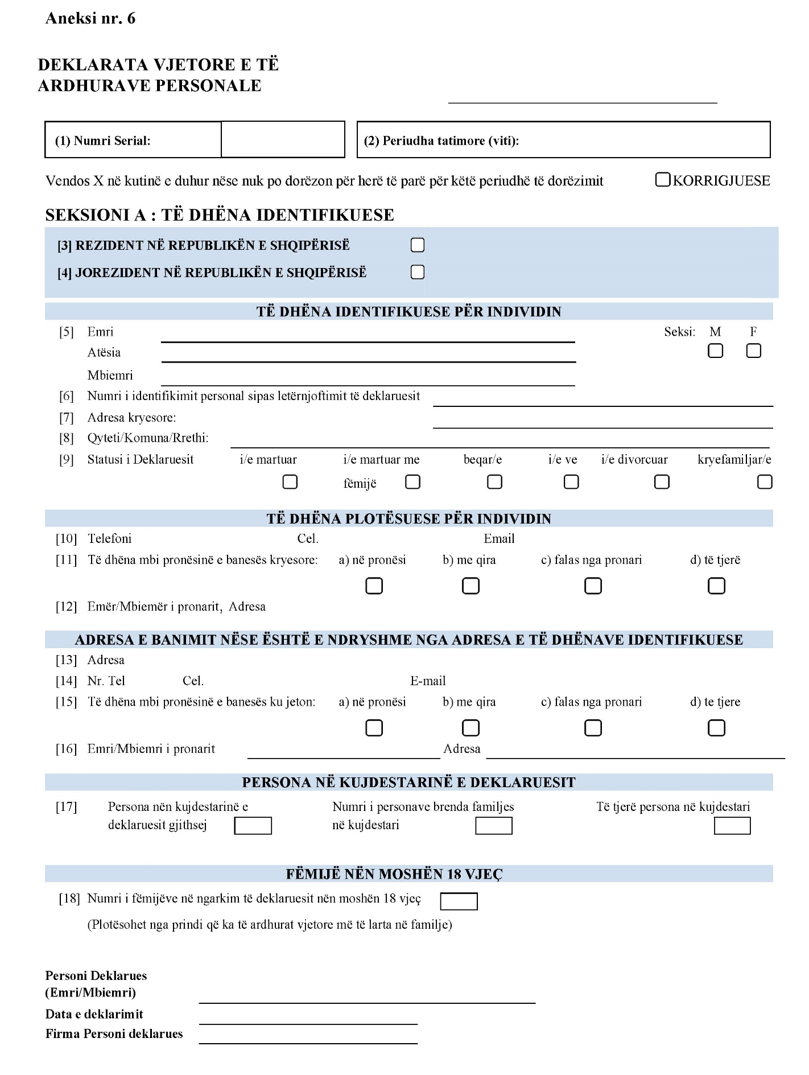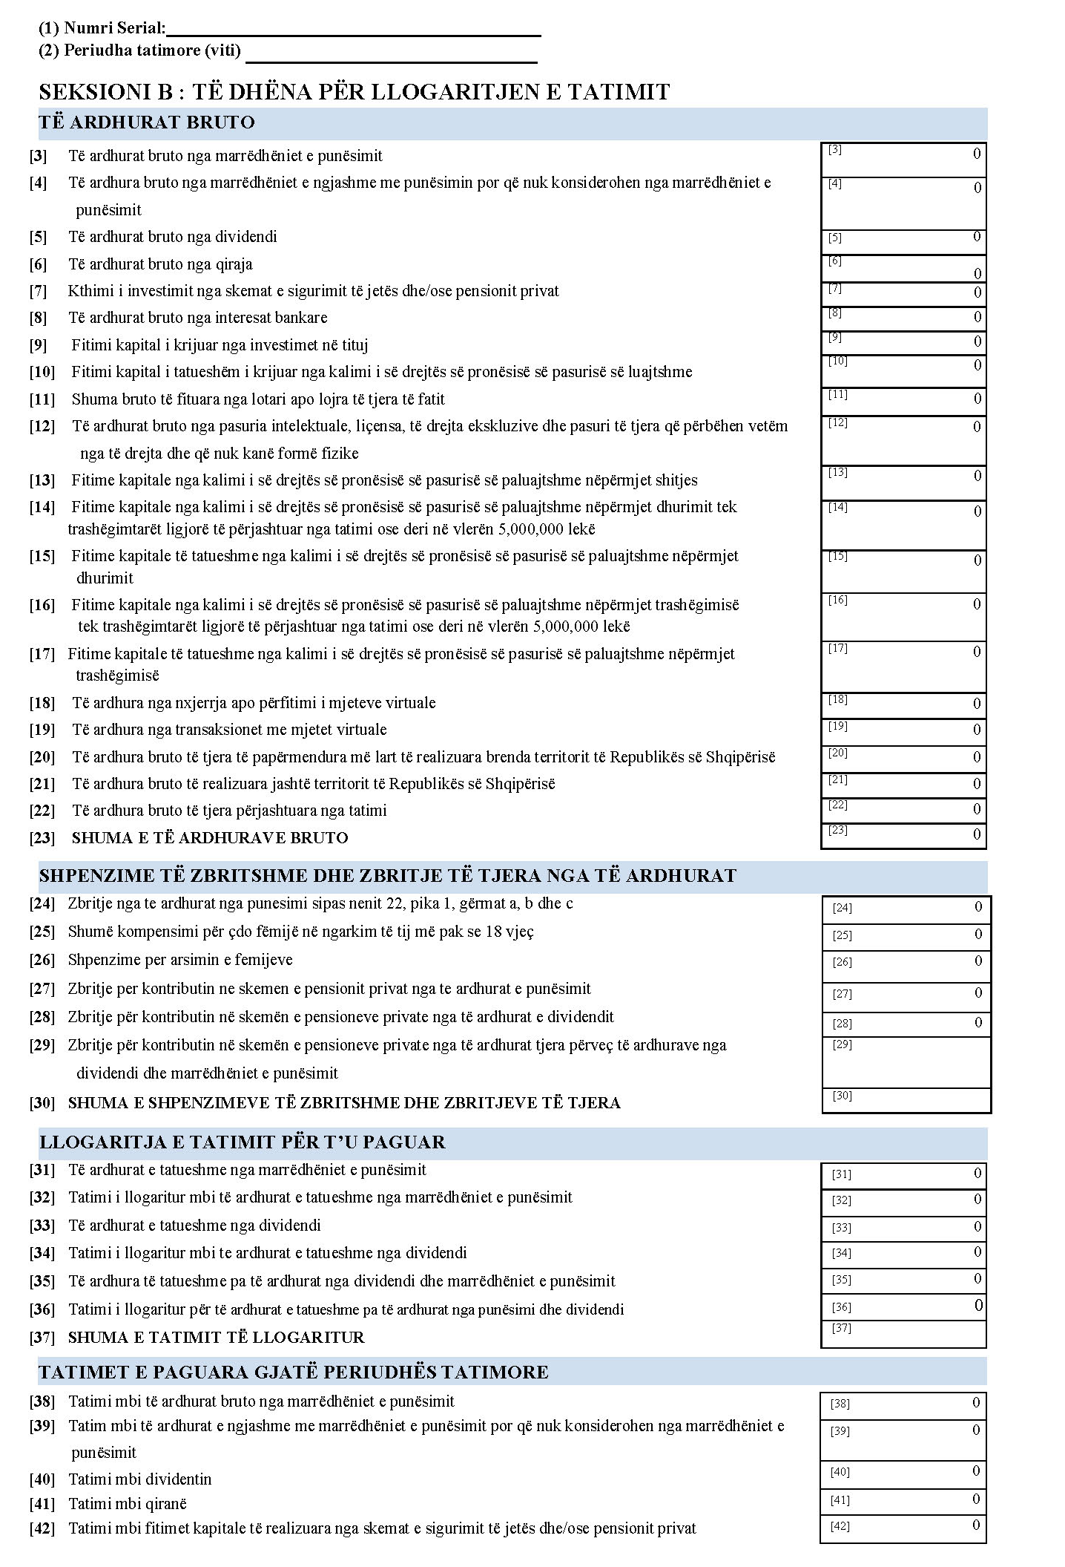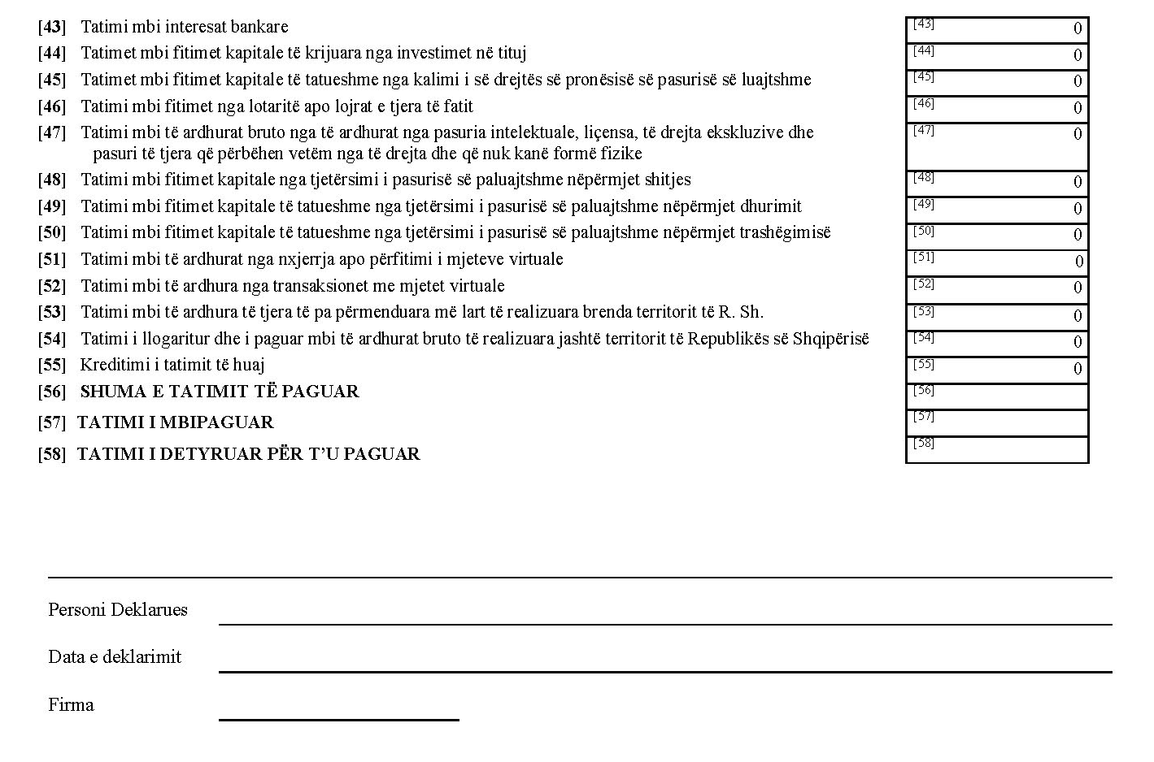

UDHËZUES I PLOTËSIMIT TË DEKLARATËS VJETORE TË TË
ARDHURAVE PERSONALE

1. Numri serial gjenerohet nga Drejtoria Rajonale e Tatimeve dhe shërben për të azhurnuar regjistrimet kur paraqitet deklarata.
2. Periudha tatimore është vjetore.
Seksioni A: Të dhëna identifikuese

Të dhëna identifikuese për individin
3. Rezident në Republikën e Shqipërisë. Plotësohet duke vendosur shenjën X në kutinë, nëse individi është rezident në Republikën e Shqipërisë.
4. Jorezident në Republikën e Shqipërisë. Plotësohet duke vendosur shenjën X në kutinë, nëse individi nuk është rezident në Republikën e Shqipërisë.
5. Emri, atësia, mbiemri, gjinia plotësohet me të dhënat e individit i cili deklaron me anë të kësaj deklarate, me germa kapitale.
6. Numri i identifikimit personal sipas letërnjoftimit të deklaruesit plotësohet sipas numrit që deklaruesi ka në dokumentin e letërnjoftim ID-së (në kartën e identitetit, pasaportë).
7. Adresa kryesore plotësohet për adresën që deklaruesi ka sipas të dhënave në regjistrin e gjendjes civile.
8. Qyteti/bashkia/rrethi plotësohet sipas regjistrit të gjendjes civile.
9. Statusi i deklaruesit plotësohet duke vendosur shenjën X brenda kutive.

Të dhëna plotësuese për individin
10. Telefon, celular, e-mail plotësohet me numrin e telefonit, celularit dhe adresën e e-mail-it, që disponon deklaruesi.
11. Të dhëna mbi pronësinë e banesës kryesore plotësohet duke vendosur shenjën X, nëse banesa është në pronësi të deklaruesit me dokumente hipoteke, marrë me qira apo është dhënë falas në përdorim dhe të tjerë.
12. Emër/mbiemër i pronarit, adresa plotësohet për emër/mbiemrin e pronarit të banesës dhe adresën e tij, kur deklaruesi është me qira apo pronari ja ka lënë në përdorim falas e të tjerë.

Adresa e banimit nëse është e ndryshme nga adresa e të dhënave identifikuese
13. Adresa e banimit të deklaruesit nëse ka ndryshuar nga adresa e deklaruar në të dhënat identifikuese.
14. Numri i telefonit, celulari, e-mail plotësohet me numrin e telefonit, celularit dhe adresën e e-mail-it, nëse ka ndryshuar, nga të dhënat identifikuese.
15. Të dhëna mbi pronësinë e banesës ku jeton plotësohet duke vendosur shenjën X, nëse banesa është në pronësi të deklaruesit, marrë me qira apo është dhënë falas.
16. Emër/mbiemër i pronarit, adresa plotësohet për emër/mbiemrin e pronarit të banesës dhe adresën e tij, kur deklaruesi është me qira apo pronari ia ka lënë në përdorim falas.

Persona në kujdestarinë e deklaruesit
17. Persona nën kujdestarinë e deklaruesit gjithsej plotësohet nga kryefamiljari, apo bashkëshortja, kur kjo është kryefamiljare, duke vënë në kuti numrin e personave brenda familjes në kujdestari dhe numrin e të tjerë personave në kutinë tjetër.
Fëmijë nën moshën 18 vjeç
18. Numri i fëmijëve në ngarkim të deklaruesit nën moshën 18 vjeç Plotësohet nga prindi që ka të ardhurat vjetore më të larta në familje.
1. Numri serial: gjenerohet nga Drejtoria Rajonale e Tatimeve dhe shërben për të azhurnuar regjistrimet kur paraqitet deklarata.
2. Periudha tatimore (viti) është vjetore.
Seksioni B: Të dhëna për llogaritjen e tatimit

Të ardhurat bruto
3. Të ardhurat bruto nga marrëdhëniet e punësimit plotësohet për totalin e të ardhurave që deklaruesi përfiton nga të gjitha marrëdhëniet e punësimit gjatë periudhës tatimore sipas nenit 12 të ligjit nr. 29/2023, “Për tatim mbi të ardhurat”, i ndryshuar.
4. Të ardhura bruto nga marrëdhëniet e ngjashme me punësimin por që nuk konsiderohen nga marrëdhëniet e punësimit plotësohet për shumën e të ardhurave bruto që një individ merr nga një punëdhënës, por që në kuptim të Kodit të punës nuk është në marrëdhënie punësimi me të, dhe punëdhënësi nuk është përgjegjës për llogaritjen e detyrimeve për kontributet e sigurimeve shoqërore dhe shëndetësore. Të ardhurat e përfshira në këtë kategori mund të jenë, p.sh.: pjesëmarrje në borde drejtuese dhe këshillat ose trupa drejtues të tjerë, që nuk janë njëkohësisht të punësuar të subjektit pagues, pagesa për performancën e aktorëve, muzikantëve ose sportistëve përfshirë pagesat ndaj personave që punësojnë artistë ose sportistë ose veprojnë si ndërmjetës në organizimin e shfaqjeve apo performancave, pagesa me karakter jo të vazhdueshëm për shërbimet teknike, mësimdhënie, kurse, trajnime etj.
5. Të ardhurat bruto nga dividendi plotësohet për të ardhurat bruto nga dividendi.
6. Të ardhurat bruto nga qiraja plotësohet për të ardhurat bruto nga qiraja.
7. Kthimi i investimit nga skemat e sigurimit të jetës dhe/ose pensionit privat plotësohet për shumën e të ardhurave bruto (fitimet kapitale) të realizuara nga skemat e sigurimit të jetës (neni 15 i ligjit) si dhe nga investimi në skemën e pensioneve private (neni 15 i ligjit).
8. Të ardhurat bruto nga interesat bankarë plotësohet për totalin e të ardhurave bruto të përfituara nga interesat bankarë që individi deklarues ka përfituar, gjatë periudhës tatimore.
9. Fitimi kapital i krijuar nga investimet në tituj plotësohet për totalin e të ardhurave bruto të përfituara nga investimi në tituj që individi deklarues ka përfituar, gjatë periudhës tatimore.
10. Fitimi kapital i tatueshëm i krijuar nga kalimi i së drejtës së pronësisë së luajtshme plotësohet për totalin e fitimeve të realizuara nga individi deklarues nga kalimi i së drejtës së pronësisë mbi pasuritë e luajtshme, si në rastet kur individi e shet pasurinë e luajtshme dhe në rastet kur i dhurohet apo trashëgohet. Në rastet e shitjes së pasurisë së luajtshme, fitim kapital i tatueshëm do të plotësohet për shitjen e automjeteve, aeroplanëve dhe anijeve në qoftë se ato shiten brenda më pak se 12 muajve nga blerja. Ndërsa në rastet e trashëgimisë dhe dhurimit, fitim kapital i tatueshëm do të llogaritet nëse totali i vlerës së pasurisë së luajtshme (makinë, pikturë, vlerë monetare etj.) të përfituar nga individi për periudhën tatimore, është mbi 1 000 000 lekë dhe individi nuk është trashëgimtar ligjor sipas germës “a”, pika 7, e nenit 60 të ligjit.
11. Shuma bruto të fituara nga lotari apo lojëra të tjera të fatit plotësohet për totalin e shumave bruto të fituara nga lotaritë apo lojëra të tjera të fatit.
12. Të ardhura bruto nga pasuri intelektuale licenca, të drejta ekskluzive dhe pasuri të tjera që përbëhen vetëm nga të drejta dhe që nuk kanë formë fizike plotësohet për totalin e të ardhurave bruto nga të gjitha, sa përshkruar më sipër të cilat konsiderohen si pagesa honorare në kuptim të ligjit.
13. Fitime kapitale nga kalimi i së drejtës së pronësisë së pasurisë së paluajtshme nëpërmjet shitjes plotësohet për totalin e fitimeve të realizuara nga individi deklarues nga kalimi i së drejtës së pronësisë mbi pasuritë e paluajtshme nëpërmjet shitjes gjatë periudhës tatimore.
14. Fitime kapitale nga kalimi i së drejtës së pronësisë së pasurisë së paluajtshme nëpërmjet dhurimit te trashëgimtarët ligjorë të përjashtuar nga tatimi ose deri në vlerën 5,000,000 lekë plotësohet për totalin e fitimeve të realizuara nga individi deklarues nga kalimi i së drejtës së pronësisë mbi pasuritë e paluajtshme nëpërmjet dhurimit gjatë periudhës tatimore, vetëm në rastet kur:
a) individi përfitues është trashëgimtar ligjor në radhë të parë ose të dytë, sipas neneve 361 deri 363 të Kodit Civil, ose është brenda lidhjes gjinore motër-vëlla; ose
b) dhuratat e përfituara, përveçse dhuratave të parashikuara në germën “a”, janë deri në vlerën 5 000 000 lekë për individ.
15. Fitime kapitale të tatueshme nga kalimi i së drejtës së pronësisë së pasurisë së paluajtshme nëpërmjet dhurimit plotësohet për totalin e fitimeve të realizuara nga individi deklarues nga kalimi i së drejtës së pronësisë mbi pasuritë e paluajtshme nëpërmjet dhurimit gjatë periudhës tatimore për dhurata të cilat nuk janë të përjashtuara nga tatimi mbi të ardhurat nga dhurimi sipas ligjit.
16. Fitime kapitale nga kalimi i së drejtës së pronësisë së pasurisë së paluajtshme nëpërmjet trashëgimisë te trashëgimtarët ligjorë të përjashtuar nga tatimi ose deri në vlerën 5,000,000 lekë plotësohet për totalin e fitimeve të realizuara nga individi deklarues nga kalimi i së drejtës së pronësisë mbi pasuritë e paluajtshme nëpërmjet trashëgimisë gjatë periudhës tatimore vetëm në rastet kur:
a) individi përfitues është trashëgimtar ligjor në radhë të parë ose të dytë, sipas neneve 361 deri 363 të Kodit Civil, ose është brenda lidhjes gjinore motër-vëlla; ose
b) trashëgimia e përfituara, përveçse dhuratave të parashikuara në germën “a”, janë deri në vlerën 5 000 000 lekë për individ.
17. Fitime kapitale të tatueshme nga kalimi i së drejtës së pronësisë së pasurisë së paluajtshme nëpërmjet trashëgimisë plotësohet për totalin e fitimeve të realizuara nga individi deklarues nga kalimi i së drejtës së pronësisë mbi pasuritë e paluajtshme nëpërmjet trashëgimisë gjatë periudhës tatimore për trashëgiminë e cila nuk është e përjashtuar nga tatimi mbi të ardhurat nga trashëgimia sipas ligjit.
18. Të ardhura nga nxjerrja apo përfitimi i mjeteve virtuale plotësohet për shumën e të ardhurave nga nxjerrja apo përfitimi i mjeteve virtuale sipas pikës 25, të nenit 3, sipas nenit 15 dhe nenit 16 të ligjit nr. 29/2023, “Për tatimin mbi të ardhurat”, i ndryshuar.
19. Të ardhura nga transaksionet me mjetet virtuale plotësohet për shumën e të ardhurave nga transaksionet me mjetet virtuale.
20. Të ardhura bruto të tjera të papërmendura më lart të realizuara brenda territorit të Republikës së Shqipërisë plotësohet me shumën e të ardhurave bruto për çdo të ardhur tjetër e papërmendur më lart.
21. Të ardhura bruto të realizuara jashtë territorit të Republikës së Shqipërisë plotësohet për shumën e të ardhurave bruto të realizuara me burim jashtë territorit të Republikës së Shqipërisë sipas shkallës tatimore të përcaktuar në ligjin nr. 29/2023, “Për tatimin mbi të ardhurat”, i ndryshuar.
22. Të ardhura bruto të tjera të përjashtuara nga tatimi plotësohet për shumën e të ardhurave bruto, të cilat sipas dispozitave të ligjit nr. 29/2023, “Për tatimin mbi të ardhurat”, i ndryshuar, nuk i nënshtrohen tatimit mbi të ardhurat personale dhe të cilat nuk janë përfshirë në rubrikat 15 dhe 17 të kësaj deklarate.
23. Shuma e të ardhurave bruto plotësohet për shumën totale të të ardhurave bruto nga rubrika [3] deri në rubrikën [22] të këtij seksioni.
Shpenzime të zbritshme dhe zbritje të tjera nga të ardhurat
24. Zbritje nga të ardhurat nga punësimi sipas nenit 22, pika 1, germat “a”, “b” dhe “c” tatimpaguesi i tatimit mbi të ardhurat personale me të ardhura vjetore të tatueshme nga punësimi, mund të zbresë nga baza tatimore shumat e përcaktuara në germën “a”, “b”, “c”, sipas pikës 1 të nenit 22 të ligjit nr. 29/2023, “Për tatimin mbi të ardhurat”, i ndryshuar.
25. Shumë kompensimi për çdo fëmijë në ngarkim të tij më pak se 18 vjeç plotësohet për shumën e kompensimit për çdo fëmijë në ngarkim të tij më pak se 18 vjeç (në vlerën prej 48,000 lekë për çdo fëmijë).
26. Shpenzime për arsimin e fëmijëve plotësohet për shpenzimet për arsimin e fëmijëve në ngarkim sipas pikës 2, të nenit 22, të ligjit nr. 29/2023, “Për tatimin mbi të ardhurat”, të ndryshuar. Këto shpenzime njihen deri në vlerën maksimale 100,000 lekë, dhe vetë në rastet kur tatimpaguesi i tatimit mbi të ardhura personale ka të ardhura të tatueshme nga punësimi më pak se 1 200 000 lekë/vit).
27. Zbritjet për kontributin në skemën e pensioneve private nga të ardhurat e punësimit plotësohet me totalin e shumës së investimit në skemën e pensioneve private nga individi deklarues punëmarrës (neni 20 i ligjit) jo më shumë se niveli i pagës minimale të miratuar në shkallë vendi.
28. Zbritjet për kontributin në skemën e pensioneve private nga të ardhurat e dividendit plotësohet me totalin e shumës së investimit në skemën e pensionit privat nga individi deklarues për të ardhurat e përfituara nga dividendi.
29. Zbritjet për kontributin në skemën e pensioneve private nga të ardhurat e tjera, përveç të ardhurave nga dividendi dhe marrëdhëniet e punësimit plotësohet me totalin e shumës së investimit në skemën e pensionit privat nga individi deklarues për të gjitha llojet e të ardhurave të tjera të përfituara përveç të ardhurave nga marrëdhëniet e punësimit dhe dividendi.
30. Shuma e shpenzimeve të zbritshme dhe zbritjeve të tjera plotësohet për shumën totale të shpenzimeve nga rubrika [24] deri në rubrikën [29].
Llogaritja e tatimit për t’u paguar
31. Të ardhurat e tatueshme nga marrëdhëniet e punësimit plotësohet për diferencën midis të ardhurave të tatueshme nga marrëdhëniet e punësimit me zbritjet nga të ardhurat nga punësimi, me shumën e kompensimit për çdo fëmijë në ngarkim të tij më pak se 18 vjeç, me shpenzimet për arsimin e fëmijëve dhe zbritjet për kontributin në skemën e pensioneve private nga të ardhurat e punësimit (rubrika [3] - [24] - [25] – [26] – [27]).
32. Tatimi i llogaritur mbi të ardhurat e tatueshme nga marrëdhëniet e punësimit plotësohet për tatimin e llogaritur për të ardhurat nga marrëdhëniet e punësimit rubrika [32] * (13% dhe 23% në varësi të bazës së tatueshme).
33. Të ardhurat e tatueshme nga dividendi plotësohet për diferencën midis të ardhurave të tatueshme bruto nga dividenti rubrika [5] me zbritjet për kontributin në skemën e pensioneve private nga të ardhurat nga dividendit rubrika [28].
34. Tatimi i llogaritur mbi të ardhurat nga marrëdhëniet e tatueshme nga dividendi plotësohet për tatimin e llogaritur për të ardhurat nga dividendi (rubrika [33] * 8%).
35. Të ardhurat e tatueshme pa të ardhurat nga dividendi dhe marrëdhëniet e punësimit plotësohet për diferencën midis të {ardhurave të tatueshme bruto nga rubrikat [4], [6] deri në rubrikën [13], rubrikën [15] dhe rubrikat [17] deri në rubrikën [21]} me zbritjet për kontributin në skemën e pensioneve private nga të ardhurat e tjera përveç të ardhurave nga dividendi dhe marrëdhëniet e punësimit rubrika [29] .
36. Tatimi i llogaritur për të ardhurat e tatueshme pa të ardhurat nga punësimi dhe dividendi plotësohet për tatimin e llogaritur për të ardhurat e tjera pa të ardhurat nga dividendi dhe marrëdhëniet e punësimit (rubrika [35] * 15%).
37. Shuma e tatimit të llogaritur plotësohet për shumën totale të tatimit të llogaritur mbi të ardhurat e tatueshme nga marrëdhëniet e punësimit rubrika [32] me mbi të ardhurat nga marrëdhëniet e tatueshme nga dividenti rubrika [34] dhe të ardhurat e tatueshme pa të ardhurat nga punësimi dhe dividendi rubrika [36].
Tatimet e paguara gjatë periudhës tatimore
38. Tatimi mbi të ardhurat bruto nga marrëdhëniet e punësimit plotësohet për tatimin e paguar mbi të ardhurat bruto nga marrëdhëniet e punësimit, gjatë periudhës tatimore.
39. Tatimi mbi të ardhurat e ngjashme me marrëdhëniet e punësimit por që nuk konsiderohen nga marrëdhëniet e punësimit plotësohet për tatimin e paguar për shumën e të ardhurave bruto që një individ merr nga një punëdhënës, por që në kuptim të Kodit të Punës nuk është në marrëdhënie punësimi me të, dhe punëdhënësi nuk është përgjegjës për llogaritjen e detyrimeve për kontributet e sigurimeve shoqërore dhe shëndetësore. Të ardhurat e përfshira në këtë kategori mund të jenë p.sh.: pjesëmarrje në borde drejtuese dhe këshillat ose trupa drejtues të tjerë, që nuk janë njëkohësisht të punësuar të subjektit pagues, pagesa për performancën e aktorëve, muzikantëve ose sportistëve përfshirë pagesat ndaj personave që punësojnë artistë ose sportistë ose veprojnë si ndërmjetës në organizimin e shfaqjeve apo performancave, pagesa me karakter jo të vazhdueshëm për shërbimet teknike, mësimdhënie, kurse, trajnime etj.
40. Tatimi mbi dividendin plotësohet për tatimin e paguar mbi të ardhurat bruto nga dividendi gjatë periudhës tatimore.
41. Tatimi mbi qiranë plotësohet për tatimin e paguar mbi të ardhurat bruto nga qiraja gjatë periudhës tatimore.
42. Tatimi mbi fitimet kapitale të realizuara nga skemat e sigurimit të jetës dhe ose pensionit privat plotësohet për tatimin e paguar për shumën e të ardhurat bruto (fitimet kapitale) të realizuara nga skemat e sigurimit të jetës (neni 15 i ligjit), si dhe nga investimi në skemën e pensioneve private (neni 15 i ligjit).
43. Tatimi mbi interesat bankarë plotësohet për tatimin e paguar për të ardhurat bruto nga interesat bankarë gjatë periudhës tatimore.
44. Tatimet mbi fitimet kapitale të krijuara nga investimet në tituj plotësohet për tatimin e paguar nga fitimi kapital i krijuar nga investimet në tituj gjatë periudhës tatimore.
45. Tatimi mbi fitimet kapitale të tatueshme nga kalimi i së drejtës së pronësisë së pasurisë së luajtshme plotësohet për tatimin e paguar mbi fitimet kapitale nga tjetërsimi i pasurisë së luajtshme gjatë periudhës tatimore.
46. Tatimi mbi fitimet nga lotaritë apo lojërat e tjera të fatit plotësohet për tatimin e paguar për shumat bruto të fituara nga lotari apo lojëra të tjera të fatit gjatë periudhës tatimore.
47. Tatimi mbi të ardhurat bruto nga të ardhurat nga pasuria intelektuale, licenca, të drejta ekskluzive dhe pasuri të tjera që përbëhen vetëm nga të drejta që nuk kanë formë fizike plotësohet për tatimin e paguar për shumat bruto mbi të adhuruat nga pasuria intelektuale, licenca, të drejta ekskluzive dhe pasuri të tjera që përbëhen vetëm nga të drejta që nuk kanë formë fizike.
48. Tatimi mbi fitimet kapitale nga tjetërsimi i pasurisë së paluajtshme nëpërmjet shitjes plotësohet për tatimin e paguar për fitimet kapitale nga kalimi i së drejtës së pronësisë së pasurisë së paluajtshme nëpërmjet shitjes.
49. Tatimi mbi fitimet kapitale të tatueshme nga tjetërsimi i pasurisë së paluajtshme nëpërmjet dhurimit plotësohet për tatimin e paguar për fitimet kapitale nga kalimi i së drejtës së pronësisë së pasurisë së paluajtshme nëpërmjet dhurimit.
50. Tatimi mbi fitimet kapitale të tatueshme nga tjetërsimi i pasurisë së paluajtshme nëpërmjet trashëgimisë plotësohet për tatimin e paguar për fitimet kapitale nga kalimi i së drejtës së pronësisë së pasurisë së paluajtshme nëpërmjet trashëgimisë.
51. Tatimi mbi të ardhurat nga nxjerrja apo përfitimi i mjeteve virtuale plotësohet për tatimin e paguar mbi të ardhurat nga nxjerrja apo përfitimi i mjeteve virtuale gjatë periudhës tatimore.
52. Tatimi mbi të ardhura nga transaksionet me mjetet virtuale plotësohet për tatimin e paguar mbi të ardhurat nga transaksionet me mjetet virtuale.
53. Tatimi mbi të ardhura të tjera të papërmendura më lart, të realizuara brenda territorit të Republikës së Shqipërisë, plotësohet për tatimin e paguar për të ardhurat bruto për interesat e tjerë, pagesat me një shumë të vetme nga punëdhënës në rastet e ristrukturimeve, largimeve nga puna apo vendimet e gjykatës, si dhe çdo e ardhur tjetër e pa përmendur më lart.
54. Tatimi i llogaritur dhe i paguar mbi të ardhurat bruto të realizuara jashtë territorit të Republikës së Shqipërisë plotësohet për tatimin e paguar për të ardhurat bruto të realizuara jashtë territorit të Republikës së Shqipërisë.
55. Kreditimi i tatimit të huaj nëse gjatë një viti tatimor tatimpaguesi rezident i tatimit mbi të ardhurat personale realizon të ardhura tatimore nga burime jashtë territorit të Republikës së Shqipërisë, tatimit për t’u paguar nga ai tatimpagues për këto të ardhura duhet t’i zbritet shuma e tatimit të paguar në një vend të huaj mbi këto të ardhura deri në shkallën tatimore të përcaktuar në ligjin nr. 29/2023, “Për tatimin mbi të ardhurat”.
56. Shuma e tatimit të paguar plotësohet për shumën e tatimit të paguar gjatë periudhës tatimore, duke mbledhur rubrikat [38] deri në rubrikën [53] + rubrikën [55].
57. Tatimi i mbipaguar plotësohet për shumën e tatimit të mbipaguar gjatë periudhës tatimore (rubrika [56]–rubrika [37], kur rubrika [56]> rubrika [37]).
58. Tatimi i detyruar për t’u paguar plotësohet për shumën e tatimit për t’u paguar për periudhën tatimore (rubrika [37]–rubrika [56], kur rubrika [37]> rubrika[56]).


